בעיות עיכול
אולקוס (כיב קיבה):
*מיץ תפוחי אדמה חיים- מגרדים בפומפייה 2 תפוחי אדמה, מסננים את המיץ ושותים כפית אחת כל כמה שעות על בטן ריקה. (לשמור בקירור). * לשתות כל בוקר 2 כפות שמן זית על בטן ריקה. * לפני כל ארוחה לאכול כפית דבש. הדבש מרפד את הקיבה ומפחית את החומציות של האוכל שיגיע במהלך הארוחה.

בחילות והקאות: *חומץ תפוחים- כפית אחת של חומץ בתוך חצי כוס מים. * חליטת עלי מרווה. * מים רותחים עם ג'ינג'ר.

גזים:
*למבוגרים- לאכול גרגרי קימל או לשים כף שלמה של גרגרי קימל בכוס מים ולשתות. * לשתות תה שומר, בבונג, נענע, קינמון, כורכום וכמון. * לשתות מים חמים עם לימון ונענע. * תה שיבה או ג'ינג'ר.

שלשולים וכאבי בטן:
*מרתיחים בכוס מים כף חתיכות קליפת רימון כ- 10 דקות, מצננים ושותים 2 כוסות ביום. * לבשל אורז ביותר מים כ- 10 דקות, לסנן ולשתות את המים. * לאכול אורז לבן מבושל שצריך להכין אותו לח ודביק- כי העמילן הוא זה שעושה את העבודה.

-35-
* תה קמומיל. * להרתיח כוס מים עם כפית גדושה זעתר, לסנן ולשתות פושר- מרגיע כאבי בטן. * כפית אבקת קינמון בכוס מים רותחים, להמתיק ולשתות 2 כוסות ביום- לכאבי בטן ובחילות. * להכין משקה מחצי כפית כורכום ומים רותחים ולשתות- נגד כאבי בטן חזקים. * להרתיח קליפת לימון במעט מים ולשתות.

דלקות מעיים:
*להכין תה מכפית עלי אפרסק מיובשים או עלי הדס ולשתות 2-3 כוסות ביום. * לחתוך 3 תפוחי עץ, להרתיח בשתי כוסות מים במשך שעה ולשתות 4-5 כוסות ביום.

עצירות:
*מבשלים שזיפים מיובשים במים- אוכלים את השזיפים ושותים את המים. * כפית סירופ חרובים לפני השינה. * כפית זרעי פשתן בכוס מים רותחים- להשרות לחצי שעה ולשתות עם הזרעים. * לאכול כל ערב 2 קיווי. * לאכול סלק. * סלט מלפפון טרי. * שתי כוסות מים על הבוקר- על קיבה ריקה.

צרבת:
*לאכול שקדים טבעיים. * לשתות סודה בלגימות קטנות. * לאכול מלפפון קר וטרי עם הקליפה.

-36-

גיהוקים ושיהוקים:
*לשתות כוס מים בעשר לגימות קטנות. * לפתוח את צנצנת הפלפל השחור, להצמיד לאף, לשאוף חזק כמה פעמים- תתעטשו אך השיהוקים ייפסקו... * לאכול חצי כפית סוכר ואם לא עובר, לקחת חצי כפית נוספת. * לועסים זרעי שמיר (להשיג בחנויות טבע) ומיד אח"כ שותים מים.

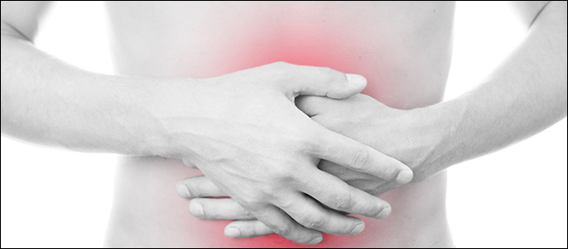

*** לכל מקרי בעיות העיכול אני ממליצה על לקיחה יומיומית של פרוביוטיקה.
*** איכלו הרבה ירקות כתומים (גזר, בטטה, דלעת, דלורית...) אשר מחזקים את מערכת העיכול.

-37-

